年产900万台电磁器件项目环境影响报告书

公众参与说明

建设单位：安徽云路新能源科技有限公司
二〇二五年七月

概述
在进行本项目公众参与时，按照力求普遍，重点突出的原则，确定公众参与的对象。根据本项目的环境影响特点，确定本项目附近居民、村委会及当地环保部门作为主要公众参与对象。
根据《中华人民共和国环境保护法》《中华人民共和国环境影响评价法》《建设项目环境影响评价技术导则 总纲》《环境影响评价公众参与办法》，并结合有关建设项目相关信息，制定本项目的公众参与工作方式，方式如下：（1）公开环境影响评价信息；（2）征求公众意见；（3）公众意见汇总分析；（4）公众意见的反馈；（5）编写公众参与说明。
本次公众参与按照《环境影响评价公众参与办法》（生态环境部令 第4号）的要求进行环境影响评价信息公开，通过网上公示，张贴通告，刊登报纸等形式，充分收集公众意见。
表 1 建设项目公示情况一览表
周期 | 时间节点 | 公示载体 | 公众反馈及意见
一次公示 | 2025.7.29 | 寿县人民政府网站：https://www.shouxian.gov.cn/public/content/1260693195 | 未收到公众反馈
二次公示 | 2025.9.11~2025.9.24 | 寿县人民政府网站：https://www.shouxian.gov.cn/public/118322797/1260723028.html | 未收到公众反馈
二次公示 | 2025.9.11~2025.9.24 | 项目周边公告张贴 | 未收到公众反馈
二次公示 | 2025.9.12、9.18 | 安徽日报 | 未收到公众反馈

2、首次环境影响评价信息公开情况

2.1 公开内容及日期
建设项目环境影响评价信息第一次公示时间为2025年7月29日；公开的主要内容为建设项目的基本情况、建设单位及联系方式、报告书编制单位名称、公众意见表网络连接、提交公众意见表方式和途径等。
表 2 与《环境影响评价公众参与办法》符合性分析
公众参与办法要求 | 本项目 | 符合性
建设项目名称、选址选线、建设内容等基本情况，改建、扩建、迁建项目应当说明现有工程及其环境保护情况 | 建设项目的基本情况（建设项目名称、选址选线、建设内容等） | 符合
建设单位名称和联系方式 | 建设单位名称和联系方式 | 符合
环境影响报告书编制单位的名称 | 环境影响报告书编制单位的名称 | 符合
公众意见表的网络链接 | 公众意见表的网络链接 | 符合
提交公众意见表的方式和途径 | 提交公众意见表的方式和途径 | 符合

2.2 公开方式

2.2.1 网络
建设单位于2025年7月29日在寿县人民政府网站（https://www.shouxian.gov.cn/public/content/1260693195）对本次环境影响评价工作进行了第一次公示。
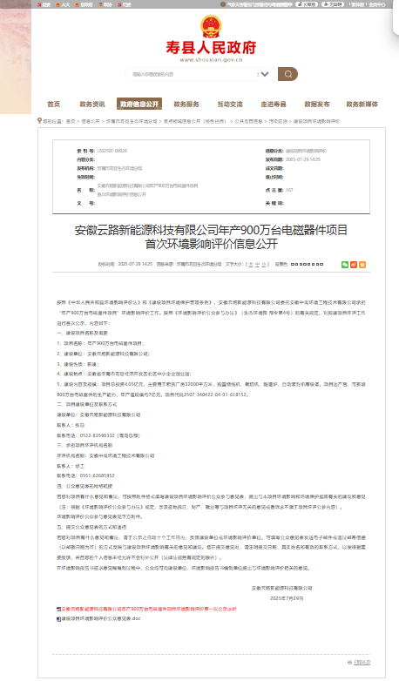
图 1 建设项目环境影响评价信息第一次公示

2.2.2 其他
无。

2.3 公众意见情况
公示期间未收到公众反馈。

3、征求意见稿公示情况

3.1 公示内容及时限
建设项目环境影响评价信息第二次公示时间为2025.9.11~2025.9.24共10个工作日；公开的主要内容为建设项目的环境影响报告书征求意见稿全文的网络链接及查阅纸质报告书的方式和途径、征求意见的公众范围、公众意见表的网络链接、公众提出意见的方式和途径、公众意见表链接、建设单位名称及联系方式、公众提出意见的起止时间等。
表 3 与《环境影响评价公众参与办法》符合性分析
公众参与办法要求 | 本项目 | 符合性
环境影响报告书征求意见稿全文的网络链接及查阅纸质报告书的方式和途径 | 环境影响报告书征求意见稿全文的网络链接及查阅纸质报告书的方式和途径 | 符合
征求意见的公众范围 | 征求意见的公众范围 | 符合
公众意见表的网络链接 | 公众意见表的网络链接 | 符合
公众提出意见的方式和途径 | 公众提出意见的方式和途径 | 符合
公众提出意见的起止时间 | 公众提出意见的起止时间 | 符合
通过网络平台公开，且持续公开期限不  得少于10个工作日 | 通过网络平台公开，且持续公开期限不得少于10个工作日 | 符合
通过建设项目所在地公众易于接触的报纸公开，且在征求意见的10个工作日内公开信息不得少于2次 | 通过安徽日报于2月18日和2月21日进行了2次报纸公示 | 符合
3.2 公示方式
3.2.1 网络
项目于2025.9.11~2025.9.24在寿县人民政府网站：https://www.shouxian.gov.cn/public/118322797/1260723028.html，进行了建设项目环境影响评价信息第二次公示，公示10个工作日。
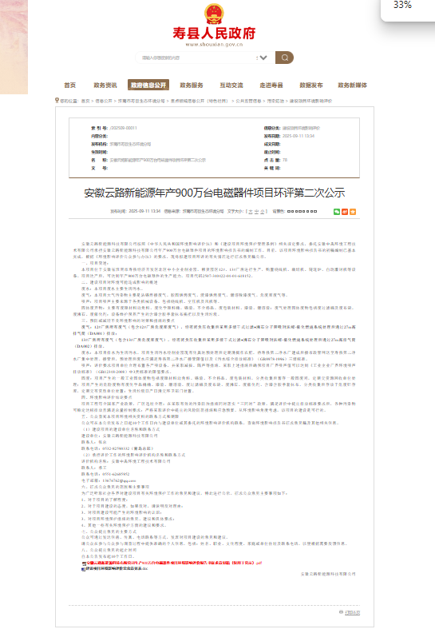
图 2 建设项目环境影响评价信息网络第二次公示

3.2.2报纸
项目于2025年9月12日和9月18日通过安徽日报进行了2次建设项目环境影响评价信息第二次公示。
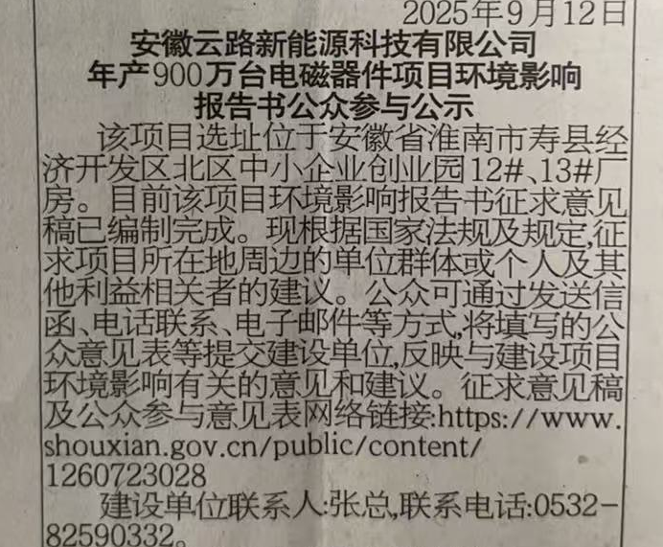
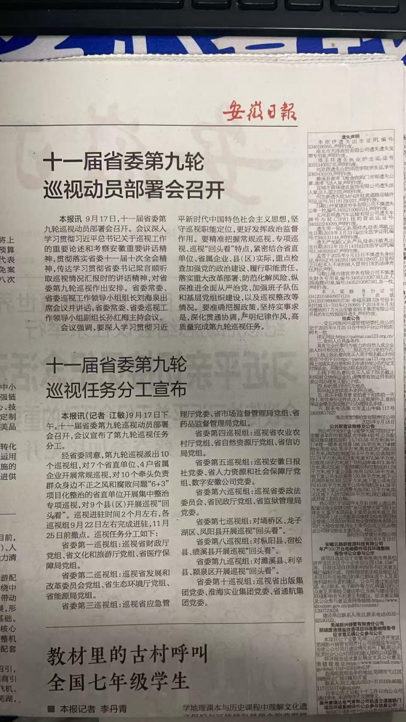
图 3 建设项目环境影响评价信息报纸第二次公示（a）
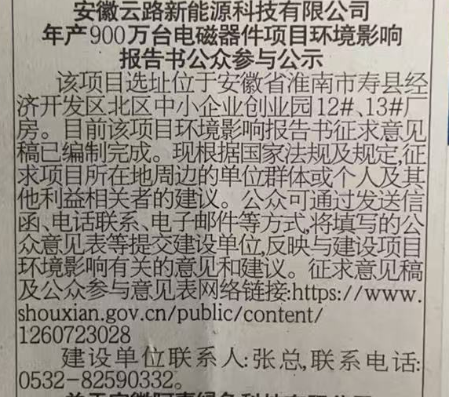
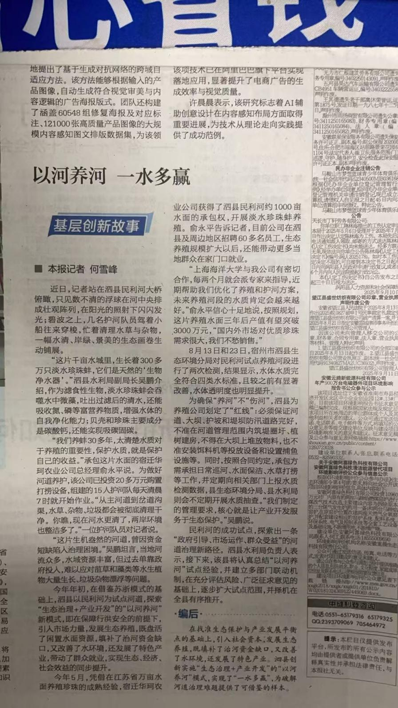
图 4 建设项目环境影响评价信息报纸第二次公示（b）

3.2.3 现场张贴
安徽云路新能源科技有限公司于9月19日进行了建设项目环境影响评价信息现场张贴公示。
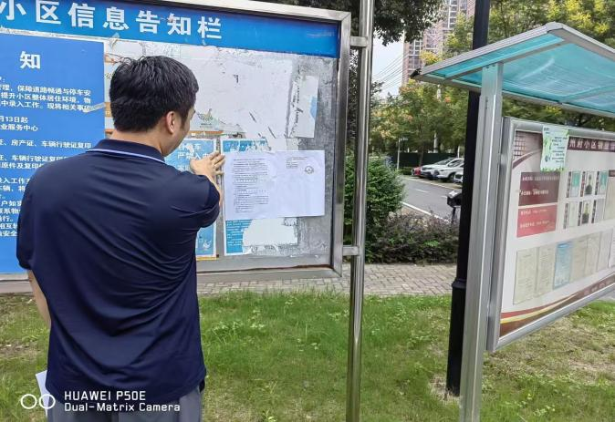 | 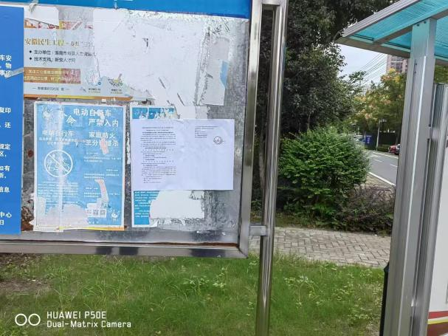
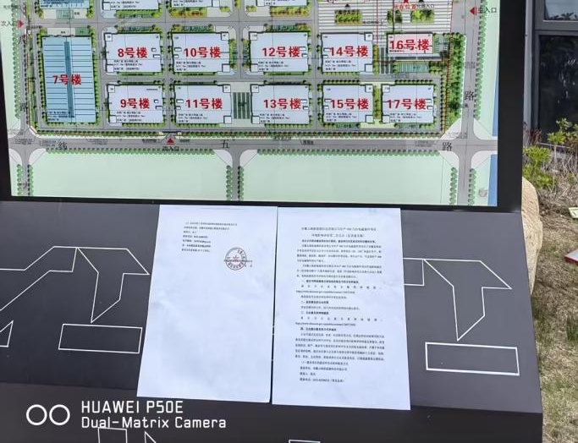 | 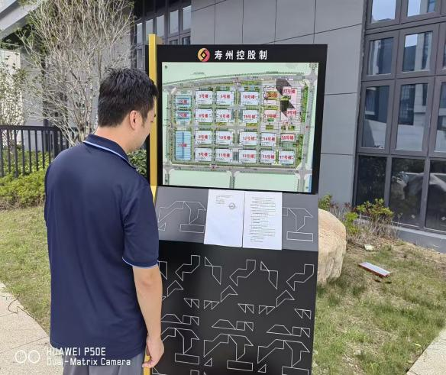
图5 现场张贴环境影响评价信息第二次公示（a）

3.3 查阅情况
暂无查阅。

3.4 公众提出意见情况
无。

4、全本公示

4.1 公示内容

公开的主要内容为建设项目的环境影响报告书全文和公众参与说明。
表4 与《环境影响评价工作参与办法》符合性分析
公众参与办法要求 | 本项目 | 符合性
环境影响报告书全文 | 环境影响报告书全文 | 符合
公众参与说明 | 公众参与说明 | 符合

4.2 公示方式

项目于2025年9月25日在全国建设项目环境信息公示平台（http://www.ahzyhjgc.com/zyhj2023/vip_doc/30174260.html），进行了建设项目环境影响评价信息全本公示，向社会发布《年产900万台电磁器件项目环境影响评价报告书全本公示》。
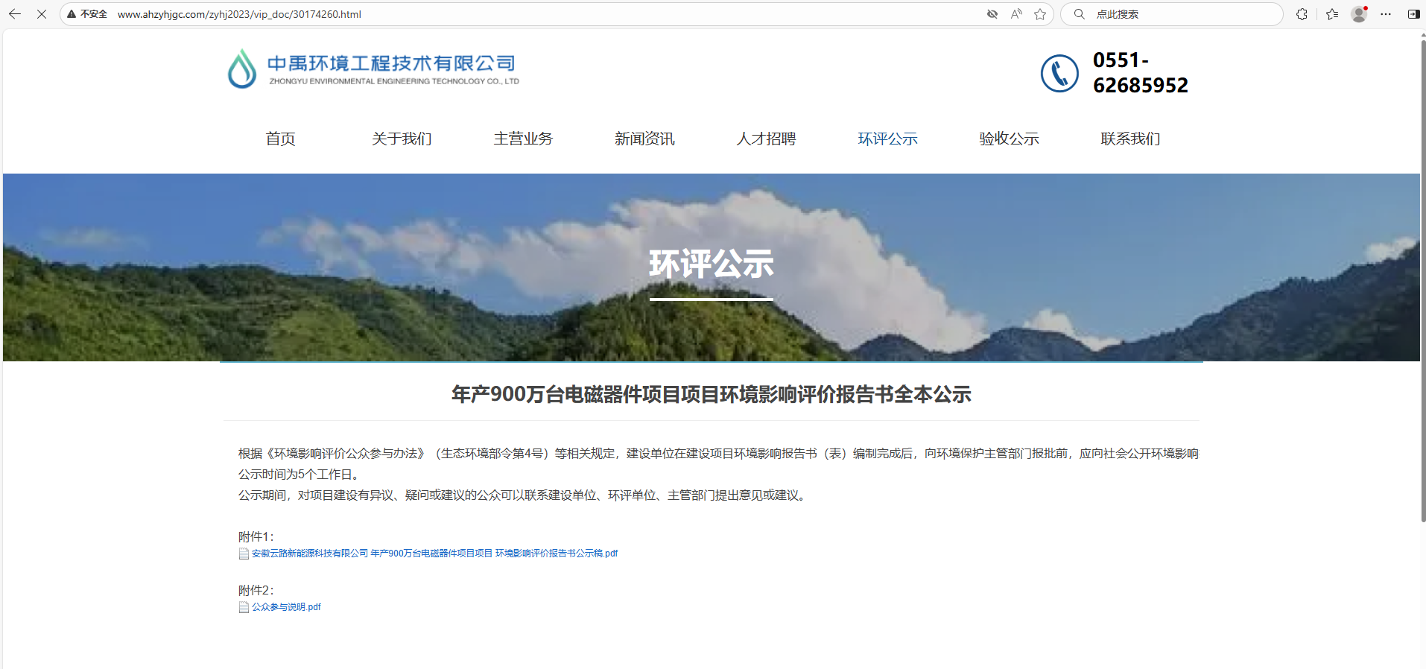
图6 建设项目全本信息公示

5、其他公众参与情况
本项目在公示期间未收到公众提出的与本项目环境影响评价相关的意见或建议，且本项目不属于“对环境影响方面公众质疑意见多的建设项目”，因此未进行深度公众参与。

6、公众意见处理情况

5.1 公众意见概述和分析
在本项目的公示期间，建设单位未收到公众提出的对该项目的意见或建议。

5.2 公众意见采纳情况
建设单位在公示期间未收到公众对该项目的意见或建议。

5.3 公众意见未采纳情况
建设单位在公示期间未收到公众对该项目的意见或建议。

7、其他
建设单位已将各阶段信息公开文件进行了电子版和纸质版存档，具体如下：
（1）首次环境影响评价信息公开文件电子版、纸质版；
（2）首次环境影响评价信息公开网络截图电子版、纸质版、网址信息；
（3）征求意见稿信息公开文件电子版、纸质版；
（4）征求意见稿网络截图电子版、纸质版、网址信息；
（5）征求意见稿公开当日报纸；
（6）《年产900万台电磁器件项目环境影响报告书（征求意见稿）》电子版、纸质报告。

8、诚信承诺
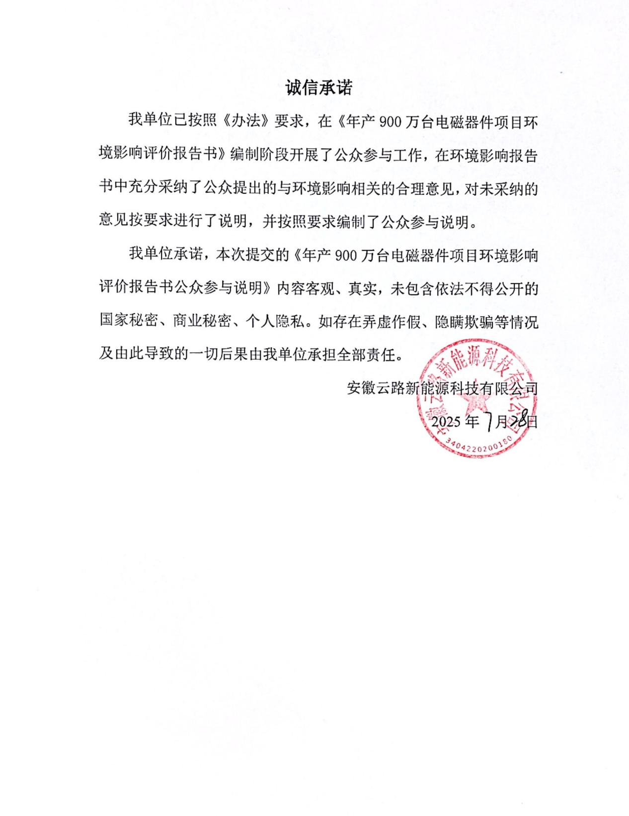

9、附件
建设项目环境影响评价公众意见表
填表日期 年 月 日
项目名称 | 年产900万台电磁器件项目
一、本页为公众意见
与本项目环境影响和环境保护措施有关的建议和意见（注：根据《环境影响评价公众参与办法》规定，涉及征地拆迁、财产、就业等与项目环评无关的意见或者诉求不属于项目环评公参内容） | （填写该项内容时请勿涉及国家秘密、商业秘密、个人隐私等内容，若本页不够可另附页）
二、本页为公众信息
（一）公众为公民的请填写以下信息
姓 名
身份证号
有效联系方式
（电话号码或邮箱）
经常居住地址
是否同意公开个人信息  （填同意或不同意） |  | （若不填则默认为不同意公开）
（二）公众为法人或其他组织的请填写以下信息
单位名称
工商注册号或统一社会信用代码
有效联系方式
（电话号码或邮箱）
地 址
注：法人或其他组织信息原则上可以公开，若涉及不能公开的信息请在此栏中注明法律依据和不能公开的具体信息。

注：
1.根据《办法》规定，公众参与说明需要公开，因此，建设单位在编制公众参与说明时，应不包含依法不得公开的国家秘密、商业秘密、个人隐私等内容。

